1. FLOW CHART



1. SMART CONTRACT

Smart contract ini digunakan untuk pembayaran pada layanan pengiriman / logistik / kurir. Langkah-langkah untuk memakai smart contrat :

1. Masukan ***Pembayaran*** agen jasa pengiriman

* wallet1 = a2c20c77887ace1cd986193e4e75babd8993cfd56995cd5cfce609c2
* wallet2 = 80a4f45b56b88d1139da23bc4c3c75ec6d32943c087f250b86193ca7
* wallet3 = 2e0ad60c3207248cecd47dbde3d752e0aad141d6b8f81ac2c6eca27c
* wallet4 = 557d23c0a533b4d295ac2dc14b783a7efc293bc23ede88a6fefd203d
* wallet5 = bf342ddd3b1a6191d4ce936c92d29834d6879edf2849eaea84c827f8

1. Masukan ***Batas Waktu Pengiriman*** POSIX-time format. Waktu dalam simulasi ini Rabu, Juli 29, 2020 9:44:52.999 PM GMT (POSIX-time : 1596059092999). untuk contoh batas waktu yang telah ditetapkan Rabu, juli 29, 2020 9:45:01 PM (POSIX-time : 1596059101000) maka transaksi dari wallet-1 (Customer) ke wallet-2 (Pengiriman dan Pengantaran) **akan berhasil jika slot waktu lebih besar dari atau sama dengan 10 detik dalam simulasi**.

Plutus Playground - Value

---------------------------------------------------------------

* 1596059092999 = Wednesday, July 29, 2020 9:44:52.999 PM (NOW)
* 1596059101000 = Wednesday, July 29, 2020 9:45:01 PM (+10 slot)
* 1596059111000 = Wednesday, July 29, 2020 9:45:11 PM (+20 slot)
* 1596059121000 = Wednesday, July 29, 2020 9:45:21 PM (+30 slot)
* 1596059131000 = Wednesday, July 29, 2020 9:45:21 PM (+40 slot)
* 1596059141000 = Wednesday, July 29, 2020 9:45:21 PM (+50 slot)

1. Masukkan lokasi/kota tujuan pengiriman barang yang akan dikirim lalu masukkan lokasi/kota tujuan pengiriman barang yang akan dikirim. Nama kota dimasukkan

Harus Berdasarkan daftar rute berikut :

|  |  |  |
| --- | --- | --- |
| ***Pengiriman Awal*** | ***Pengiriman Tujuan*** | ***Biaya Pengiriman (Lovelace)*** |
| PADANG | JAKARTA | 1100000 |
| JAKARTA | PADANG | 1200000 |
| PADANG | SURABAYA | 3100000 |
| SURABAYA | PADANG | 3100000 |
| PADANG | DENPASAR | 7100000 |
| DENPASAR | PADANG | 7100000 |
| PADANG | MEDAN | 11000000 |
| MEDAN | PADANG | 11000000 |
| JAKARTA | SURABAYA | 4200000 |
| SURABAYA | JAKARTA | 4200000 |
| JAKARTA | DENPASAR | 8100000 |
| DENPASAR | JAKARTA | 8200000 |
| JAKARTA | MEDAN | 9100000 |
| MEDAN | JAKARTA | 9100000 |
| SURABAYA | DENPASAR | 4100000 |
| DENPASAR | SURABAYA | 420000 |
| SURABAYA | MEDAN | 131000000 |
| MEDAN | SURABAYA | 132000000 |
| DENPASAR | MEDAN | 155200000 |
| MEDAN | DENPASAR | 155000000 |

1. **Masukkan** berat_kg dengan nomor. Ini adalah berat barang yang akan dikirimkan. Perhitungan akhir pembayaran dapat dihitung dengan rumus berikut, Pembayaran = (1000000 Lovelace * weight_kg + Pengiriman)
2. **Masukan Reward yang ingin di berikan (harus berupa angka)**
3. **Masukan Nama Barang yang akan dikirim (nama barang)**
4. **Masukan Alamat yang akan di kirimkan**
5. **Langkah** terakhir adalah yang mengkonfirmasi Address Yang telah di kirim - memasukan receipt Number berupa random number misal 123456. Receipt Number akan menjadi konfirmasi beserta paymentAddress dan Deadline Pengiriman sebagai parameter datum yang akan divalidasi di onchain.
6. **Simulation Transaksi Berhasil**

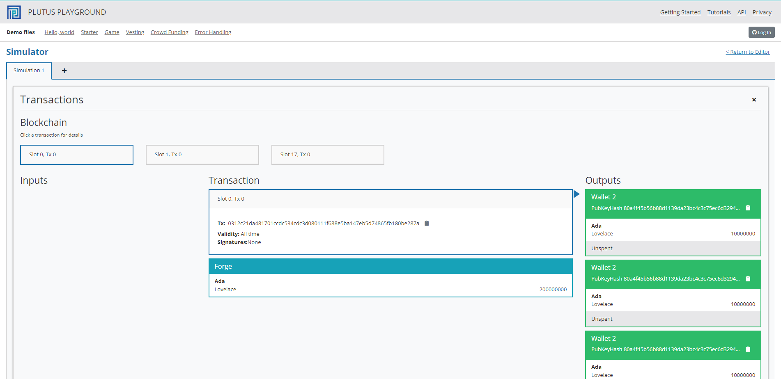

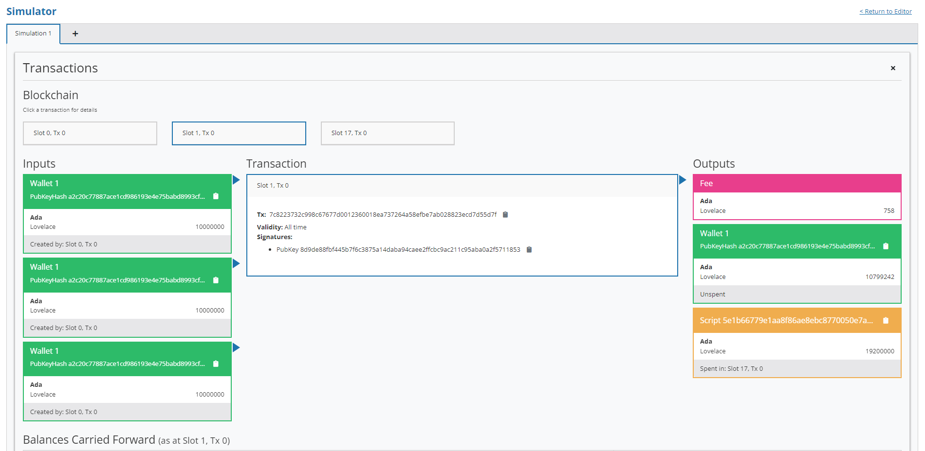

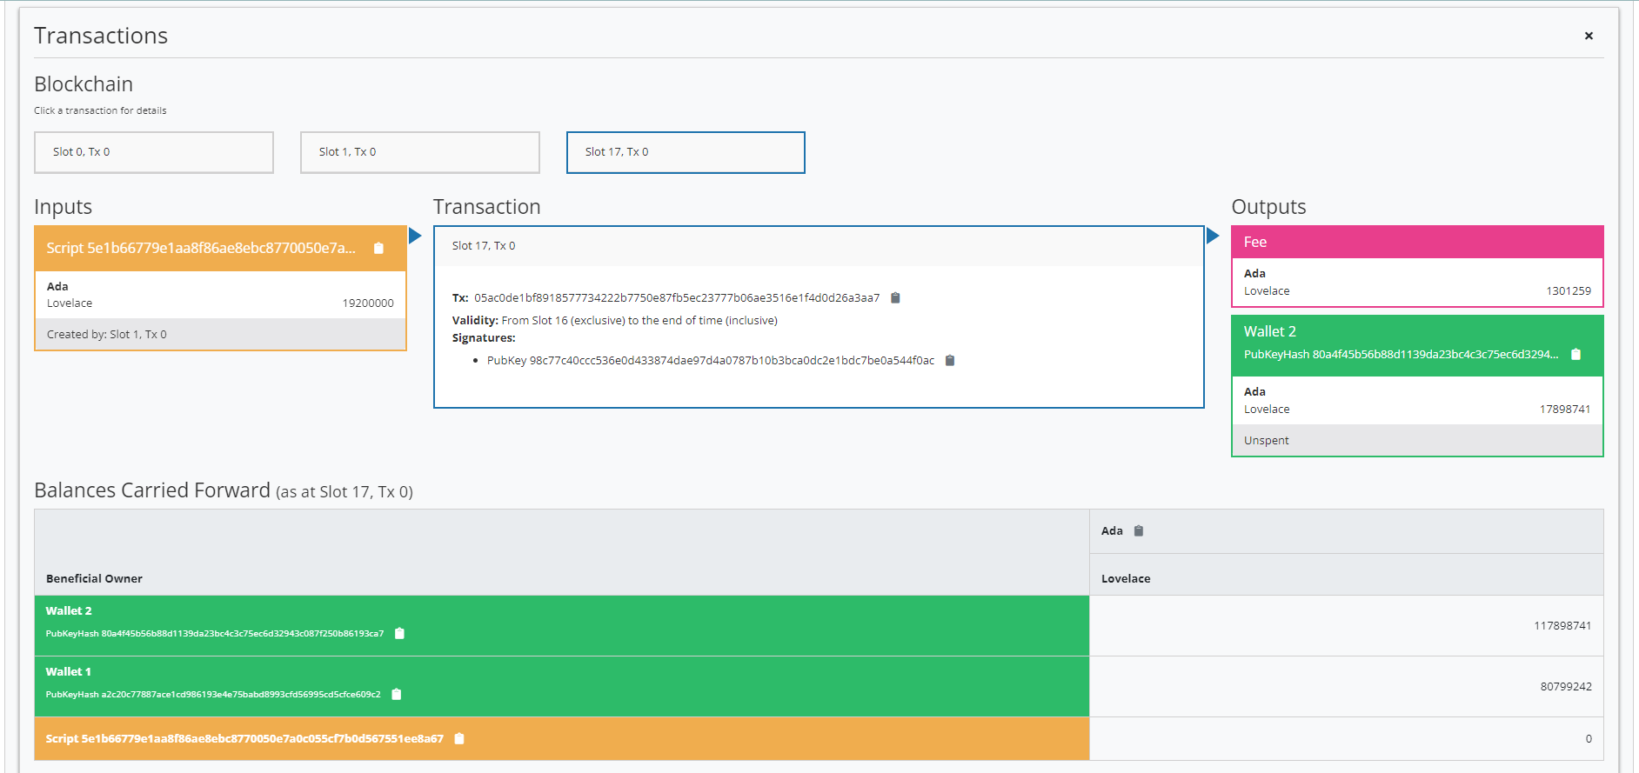

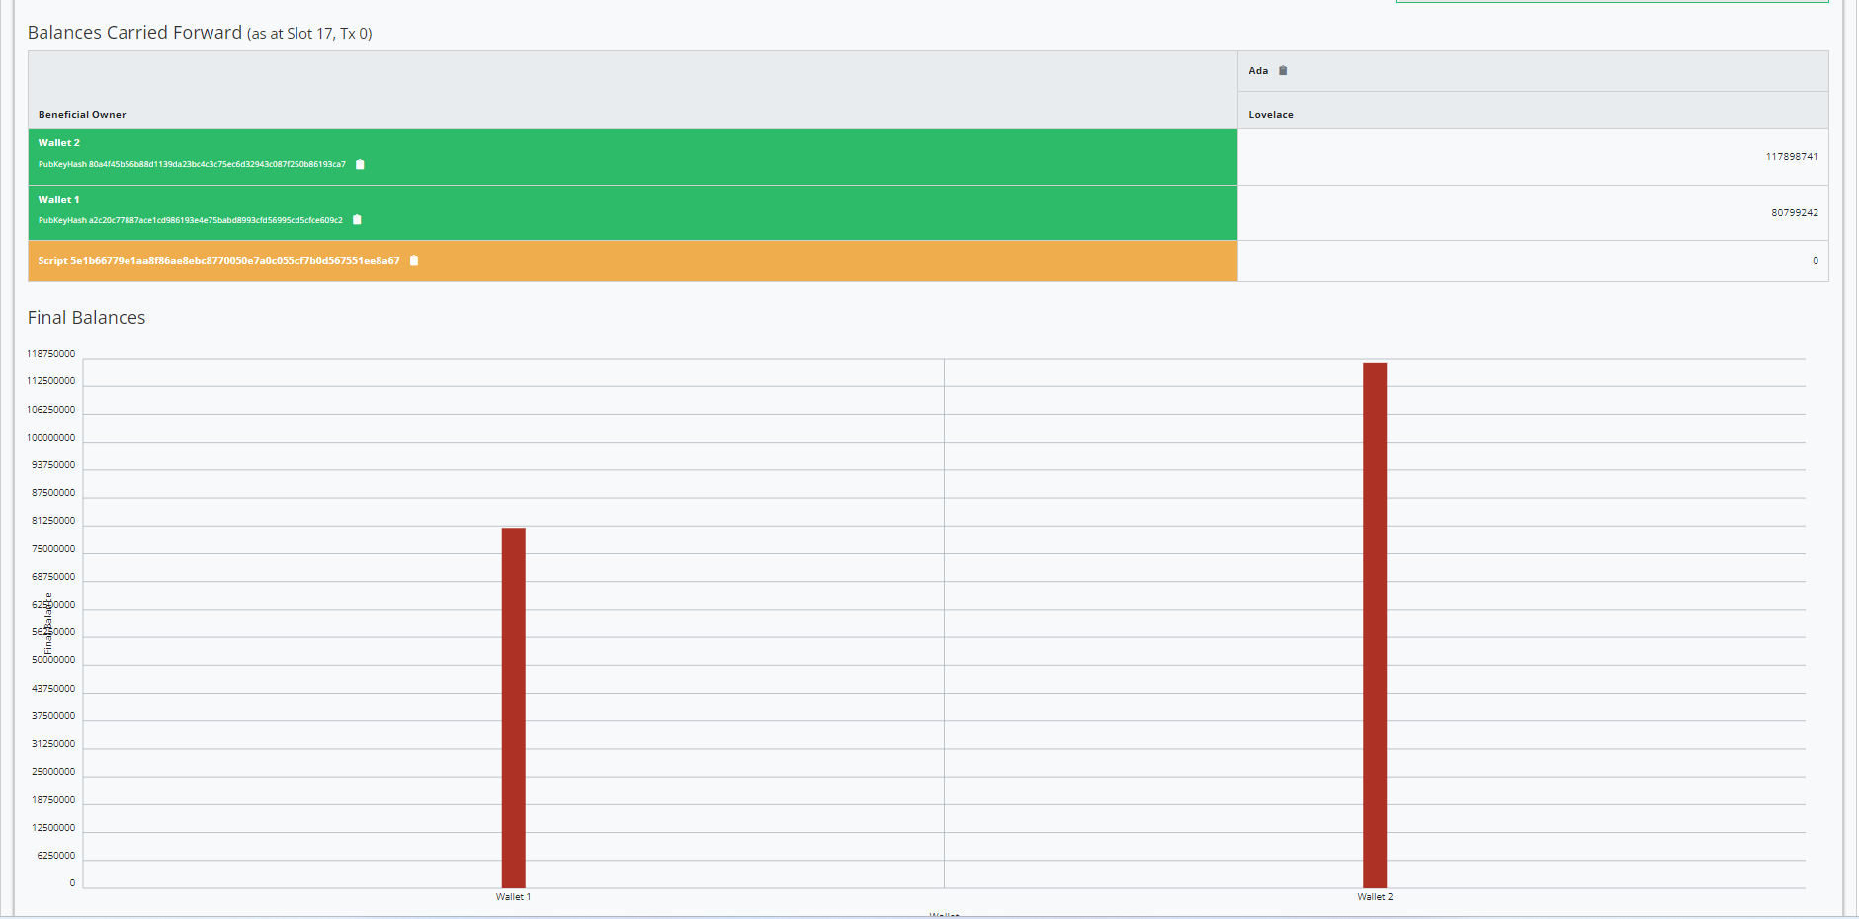

1. **Simulation Time Slot Limit**

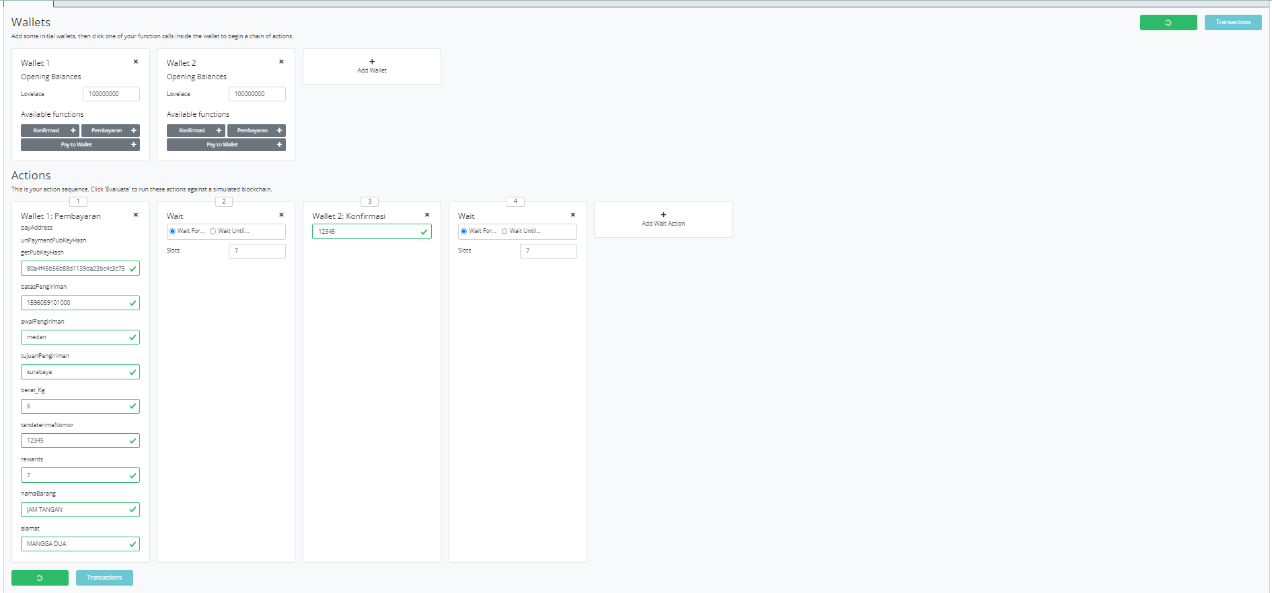

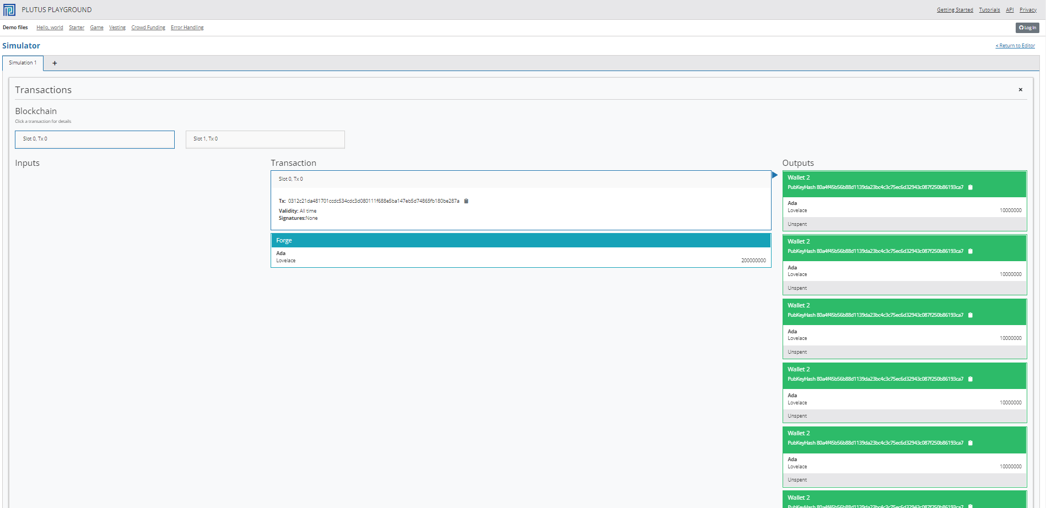

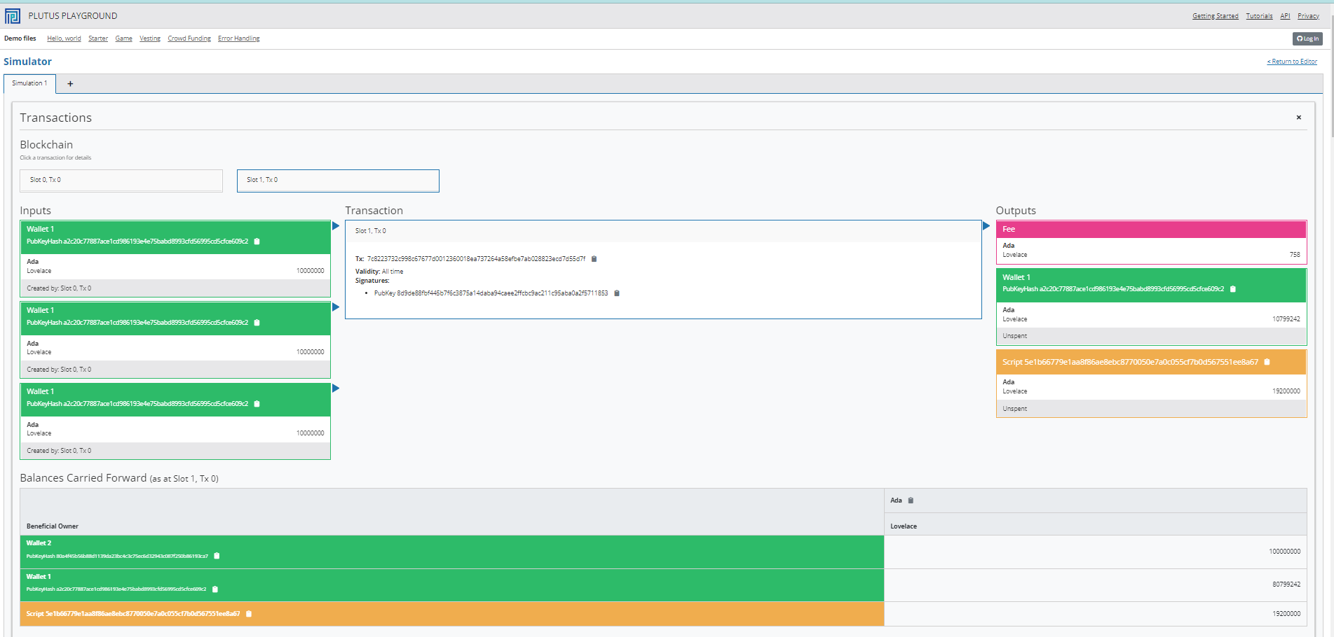

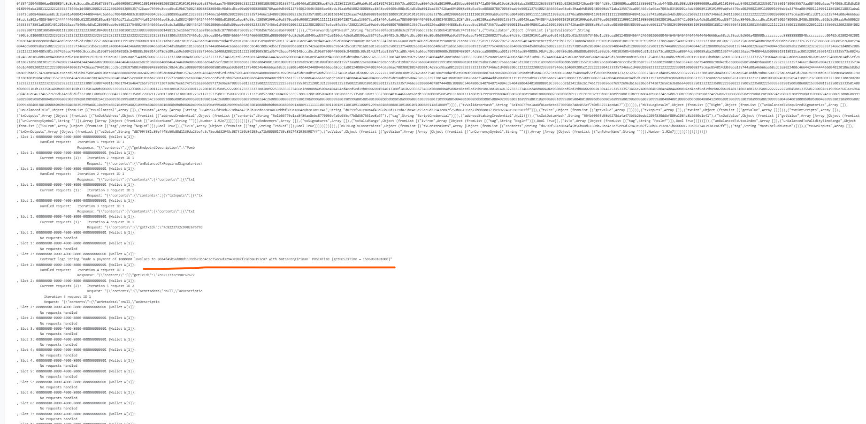

1. **Simulation Wrong Pin**

